Литературный КВН
4 классы
- История создания книги
- Узнай пословицу
- Инсценирование басен
- Узнай отрывки из сказок
- продолжи сказку
- вспомни автора
- Восстановить последовательность событийв сказке
- Кто это?
Чувашова Нина Александровна
Январь, .2009

Литературный КВН
Оборудование:
- мультимедиа,
- выставка книг,
- выставка детских работ,
- секундомер (песочные часы)


Литературный
КВН
Слайды
Все, что создано умом
Все, к чему душа стремится,
Как янтарь на дне морском,
В книгах бережно хранится
Что же такое книга?
КНИ'ГА, и, ж. 1.Печатное произведение (в старое время также рукопись) в форме сброшюрованных или переплетенных вместе листов с каким-н. текстом, иногда и рисунками.Читать книгу. Перелистывать книгу. К…

История создания первой книги Первые бессмертные поэмы «Иллиада» и «Одиссея» были записаны в Афинах на свитках около 510 г. до н.э.
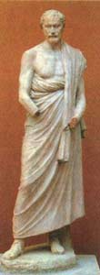

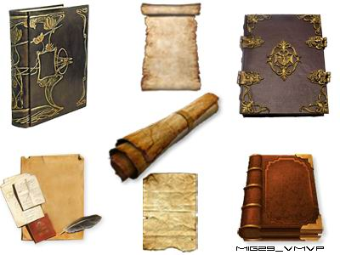

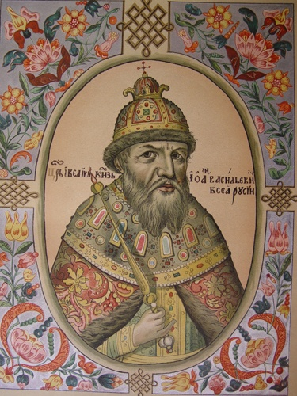
Книгопечатание на Руси началось в середине XVI века при царе Иване IV Грозном и всероссийском митрополите Макарии.В 1551 году в Москве в присутствии царя и митрополита состоялся церковный Собор, принявший решение об унификации богослужебных книг. Для облегчения этой задачи было решено основать в Москве типографию, и в 1553 году царь начал «изыскивать» мастеров печатного дела. Существует мнение, что Грозному эту идею подсказал знаменитый ученый монах Максим Грек, хорошо знакомый с типографским делом в Италии. Скорее всего, именно итальянцы стали первыми учителями русских печатников. Из итальянского языка заимствованы термины, употреблявшиеся на заре отечественного книгоиздания, например, типография называлась «штамба» (stampa), а печатник – «тередорщиком» (tiratore).

Переписчиками книг были главным образом священники, дьяконы, монахи. Чернила для рукописей изготовлялись из чернильных орешков, вишневого клея, дубильных веществ и других материалов и отличались большой стойкостью.

Конкурсные задания

1.Узнай и объясни пословицу
Книга в счастье украшает, | а ума придала.
Книга в счастье украшает, | да и своим умом двигай.
Книга в счастье украшает, | а правду сказывают.
Книга в счастье украшает, | а в несчастье утешает.

Книги не говорят, | а ума придала.
Книги не говорят, | да и своим умом двигай.
Книги не говорят, | а правду сказывают.
Книги не говорят, | а в несчастье утешает.

2.1. Домашнее задание.
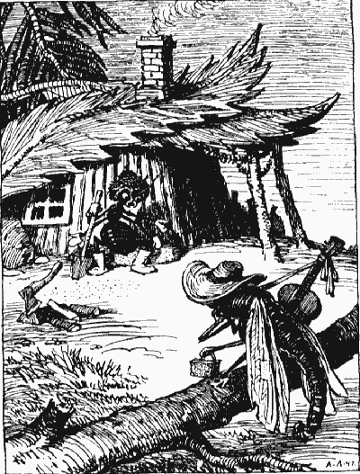
Инсценировка басни

Стрекоза и Муравей
Попрыгунья Стрекоза
Лето красное пропела;
Оглянуться не успела,
Как зима катит в глаза.
Помертвело чисто поле;
Нет уж дней тех светлых боле,
Как под каждым ей листком
Был готов и стол и дом.
Всё прошло: с зимой холодной
Нужда, голод настаёт;
Стрекоза уж не поёт;
И кому же в ум пойдёт
На желудок петь голодный!
Злой тоской удручена,
К Муравью ползет она:
«Не оставь меня, кум милый!
Дай ты мне собраться с силой
И до вешних только дней
Прокорми и обогрей!» -
«Кумушка, мне странно это:
Да работала ль ты в лето?» -
Говорит ей Муравей.
«До того ль, голубчик, было?
В мягких муравах у нас -
Песни, резвость всякий час,
Так что голову вскружило». -
«А, так ты...» -«Я без души
Лето целое всё пела». -
«Ты всё пела? Это дело:
Так поди же, попляши!»

2.2. Домашнее задание.
Инсценировка басни
Кукушка и Петух
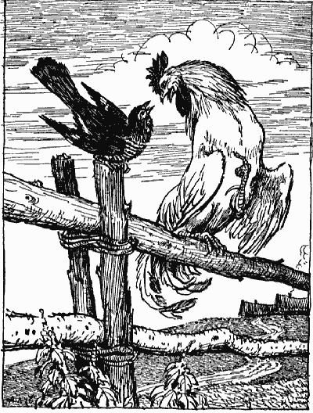
«Как, милый Петушок, поёшь ты громко, важно!»-
«А ты, Кукушечка, мой свет,
Как тянешь плавно и протяжно:
Во всем лесу у нас такой певицы нет!»-
«Тебя, мой куманёк, век слушать я готова».
«А ты, красавица, божусь,
Лишь только замолчишь, то жду я не дождусь,
Чтоб начала ты снова...
Отколь такой берётся голосок?
И чист, и нежен, и высок!..
Да вы уж родом так: собою невелички,
А песни-что твой соловей!»-
«Спасибо, кум; зато, по совести моей,
Поёшь ты лучше райской птички.
На всех ссылаюсь в этом я».
Тут Воробей, случась, примолвил им: «Друзья!
Хоть вы охрипните, хваля друг дружку,-
Все ваша музыка плоха!..»
За что же, не боясь греха,
Кукушка хвалит Петуха?
За то, что хвалит он Кукушку.

3. Узнать отрывки из сказок

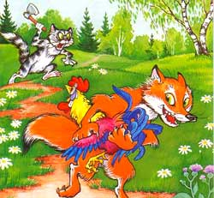
1. … Кот услыхал…Кот прибежал…Спина дугой, хвост трубой, глаза горят, когти выпущены. Ну, лису царапать! Бились лисица, билась, а петушка отпустила.
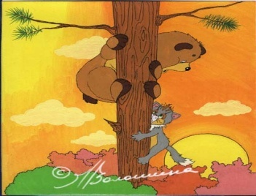
(«Кот и петух»)

2. … Медведь положил волка в кусты, завалил его сухими листьями, а сам влез на сосну и поглядывает, не идет ли кто…
(«Кот и лиса»)
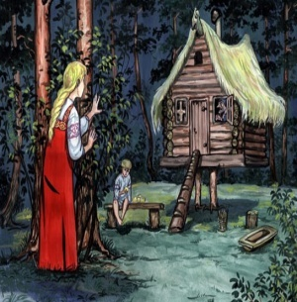
3. … Свернулся он клубочком и покатился между ёлками, между берёзками. Катился, катился и прикатился к избушке…на курьих ножках…

(«Гуси-лебеди»)
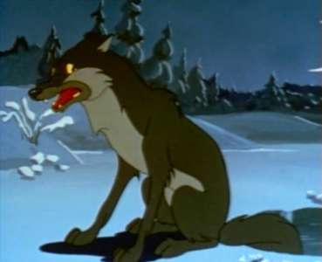
4. … Оглянулся волк кругом, хотел лису на помощь звать, а её уж и след простыл – убежала. Целую ночь провозился волк у проруби – не мог хвост вытащить…

(«Лиса и волк»)

4. Продолжи сказку
Кот увидел быка – шерсть на нем взъерошилась, начал он рвать мясо зубами и когтями, а сам урчит: «Мяу, мяу».
А медведю со страху слышится: «Мало, мало!».
– А дальше?
(«Не велик зверь, а прожорливый»,-думает медведь. «Нам четверым не съесть, а ему одному мало!»)

Бежит Машенька, несет братца, ног под собой не чует, Оглянулась назад – увидела гусей – лебедей. Что делать?
Побежала она к молочной реке – кисельным берегам.
– А что дальше?
(«Речка, спрячь нас!» – просит Машенька. Речка посадила её с братцем под крутой бережок, от гусей спрятала.)

Зима!.. Крестьянин, торжествуя,
На дровнях обновляет путь;
Его лошадка, снег почуя,
Плетется рысью как-нибудь;
Бразды пушистые взрывая,
Летит кибитка удалая;
Ямщик сидит на облучке
В тулупе, в красном кушаке.
Вот бегает дворовый мальчик,
В салазки жучку посадив,
Себя в коня преобразив;
Шалун уж заморозил пальчик:
Ему и больно и смешно,
А мать грозит ему в окно...

5. ВСПОМНИ АВТОРА
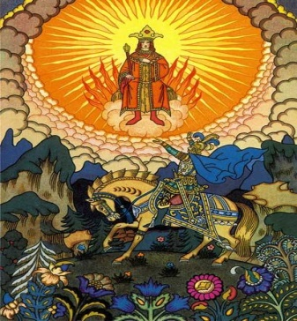 Александр Пушкин.«Сказка о мёртвой царевне и семи богатырях»
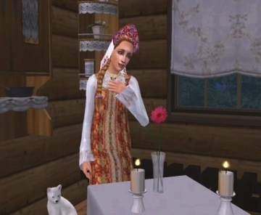 С.Аксаков«Аленький цветочек»
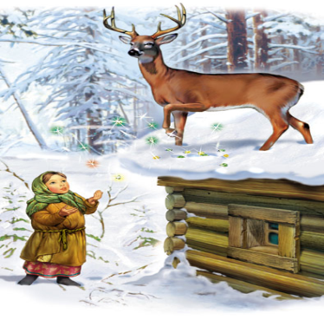 Павел Бажов.«Серебряное копытце»
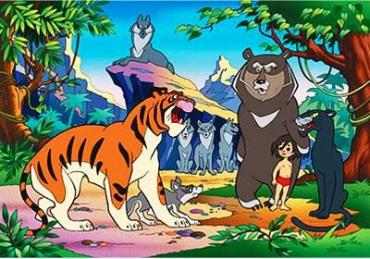 Редьярд Киплинг. «Маугли»
 Астрид Линдгрен «Малыш и Карлсон»
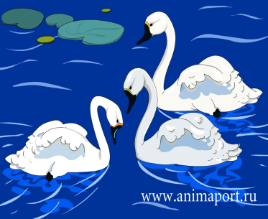Ганс Христиан Андерсен «Гадкий утёнок»
6. Восстановить последовательность событий
в сказках:
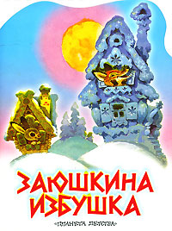
«Заюшкина избушка».
Зайчик встретился с медведем.
Петушок выгнал лису.
У зайчика была избушка лубяная, а у лисы ледяная.
Зайчик встретился с собакой.
Лиса выгнала зайца.
Зайчик живёт с петушком.
Зайчик встретил петушка.

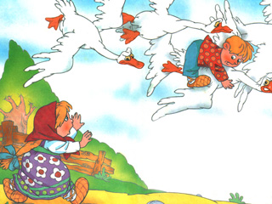
«Гуси-лебеди».
Машенька встретилась с речкой.
Девочка в избушке бабы-яги.
Сестрица приводит братца домой.
Девочка встретилась с печкой.
Гуси-лебеди унесли Иванушку.
Мышка помогает Машеньке.
Девочка встретилась с яблоней.
Машенька бросилась догонять гусей.

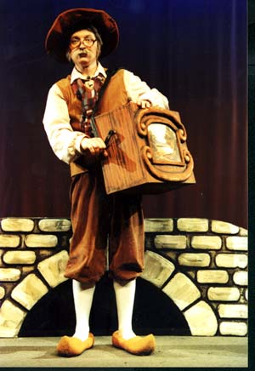
7. Кто это?
В широкой шляпе ходил с прекрасной шарманкой по городам и пением, и музыкой добывал себе на хлеб.
(Шарманщик Карло.
А.Толстой «Золотой ключик или приключения Буратино»)

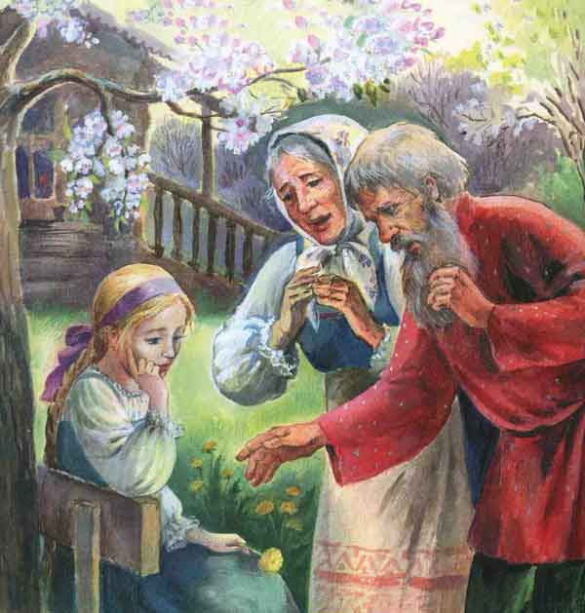
- Красна девица грустна –
Приближается весна.
Ей на солнце тяжко –
Слёзы льёт бедняжка.
(“Снегурочка” Русская народная сказка)

Я к вам обращаюсь, товарищи дети:
Полезнее книги нет вещи на свете!
Пусть книги друзьями заходят в дома.
Читайте всю жизнь, набирайтесь ума!

Спасибо за внимание

Результаты литературного КВНа.

№ | задания | 4а | 4б
 | Приветствие, название, эмблема, девиз
 | Узнай и объясни пословицу
 | Чтение по ролям басни
 | «Хорошо ли ты знаешь сказки и литературные произведения?»
 | вопросы
 | ответы
 | Узнать отрывки из сказок
 | Продолжи сказку
 | Вспомнить автора и название произведения
 | Восстановить последовательность событий в сказке
 | Кто это?
 | Конкурс болельщиков
 | Рисунки домашнего задания
 | Итог

Книга в счастье украшает, | а ума придала.
Книга в счастье украшает, | да и своим умом двигай.
Книга в счастье украшает, | а правду сказывают.
Книга в счастье украшает, | а в несчастье утешает.

Книги не говорят, | а ума придала.
Книги не говорят, | да и своим умом двигай.
Книги не говорят, | а правду сказывают.
Книги не говорят, | а в несчастье утешает.

Задания
4 класс
- Команда из 6 человек
- Литературное название команды, эмблема, девиз, приветствие
- 3 рисунка к сказке Д.Н. Мамина-Сибиряка «Приемыш»
- 3 вопроса для другого класса «Хорошо ли ты знаешь сказки и литературные произведения?»
- Чтение по ролям басни И.А. Крылова

КУКУШКА И ПЕТУХ

"Как, милый Петушок, поешь ты громко, важно!" -
"А ты, Кукушечка, мой свет,
Как тянешь плавно и протяжно:
Во всем лесу у нас такой певицы нет!"
"Тебя, мой куманек, век слушать я готова".
"А ты, красавица, божусь,
Лишь только замолчишь, то жду я, не дождусь,
Чтоб начала ты снова -
Отколь такой берется голосок?
И чист, и нежен, и высок!..
Да вы уж родом так: собою невелички,
А песни, что твой соловей!"
"Спасибо, кум; зато, по совести моей,
Поешь ты лучше райской птички,
На всех ссылаюсь в этом я".
Тут Воробей, случась, примолвил им: "Друзья!
Хоть вы охрипните, хваля друг дружку, -
Все ваша музыка плоха!.."
За что же, не боясь греха,
Кукушка хвалит Петуха?
За то, что хвалит он Кукушку.

1834

Задания
4 класс
- Команда из 6 человек
- Литературное название команды, эмблема, девиз, приветствие
- 3 рисунка к сказке Д.Н. Мамина-Сибиряка «Приемыш»
- 3 вопроса для другого класса «Хорошо ли ты знаешь сказки и литературные произведения?»
- Чтение по ролям басни И.А. Крылова
Басня
«Стрекоза и Муравей»

Попрыгунья Стрекоза
Лето красное пропела;
Оглянуться не успела,
Как зима катит в глаза.
Помертвело чисто поле;
Нет уж дней тех светлых боле,
Как под каждым ей листком
Был готов и стол, и дом.
Всё прошло: с зимой холодной
10 Нужда, голод настает;
Стрекоза уж не поет:
И кому же в ум пойдет
На желудок петь голодный!
Злой тоской удручена,
К Муравью ползет она:
«Не оставь меня, кум милой!
Дай ты мне собраться с силой
И до вешних только дней
Прокорми и обогрей!» —
«Кумушка, мне странно это:
Да работала ль ты в лето?»
Говорит ей Муравей.
«До того ль, голубчик, было?
В мягких муравах у нас
Песни, резвость всякий час,
Так, что голову вскружило».—
«А, так ты...» — «Я без души
Лето целое всё пела».—
«Ты всё пела? это дело:
Так поди же, попляши!»

